附件1
课程及讲师简介

课程大纲：
1、谈判前的信息收集和确认
2、买卖双方心态的反馈和铺垫
3、房地产谈判方案制订
4、不同谈判情境中的应对策略
5、谈判后的客户关系维护

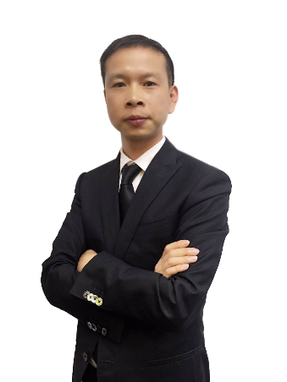

- 讲师：周志坚
背景：Q房网·广州海珠区营业副总经理
Q房网·广州第三届导师团团长
Q房网·广州第二届精英会会长
擅长课程：《阳光心态与管理》、《谈判技巧》
个人介绍：从业数10年，现任Q房网·广州海珠A区营业董事副总经理，蝉联导师团两个季度最美Q导师。长期专注于房地产行业从业人员的培训、心态管理和谈单技巧工作。在房地产行业拥有相当丰富的实战经验和深厚的行业理论功底，并且具有多门自主课程开发和优化经验，极具实用性和行业特色。

